ПРОГРАММА
НАУЧНО-ТЕХНИЧЕСКОЙ КОНФЕРЕНЦИИ,
посвященной 110-летию академика
Ивана Степановича Мелехова

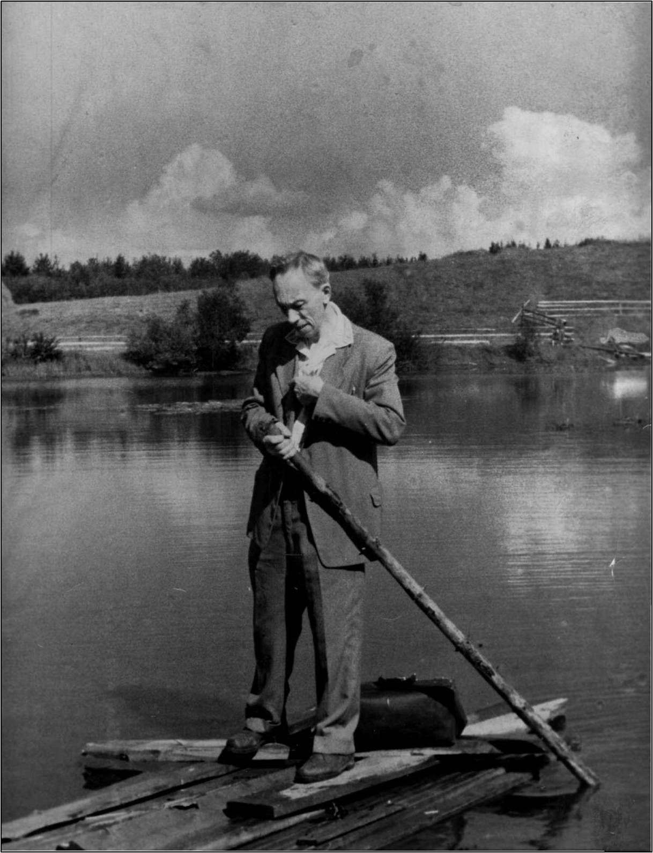

14 октября 2015 г. (зал Учёного Совета МГУЛ)

- 9³⁰ Регистрация.
- 10⁰⁰ Начало научно-технической конференции.
- Санаев Виктор Георгиевич (ректор МГУЛ), приветствие.
- Обливин Александр Николаевич (президент МГУЛ), вступительное слово.
- Коротков Сергей Александрович (заведующий кафедрой Лесоводства и подсочки леса), доклад «Динамическая стабильность лесных сообществ – элемент динамической типологии леса».
- Моисеев Николай Александрович (академик РАН), доклад «К памяти И.С. Мелехова в связи с 110-летием со дня его рождения».
- Кожухов Николай Иванович (академик РАН), Обыденников Виктор Иванович (профессор кафедры Лесоводства МГУЛ), доклад «Идеи и концепции академика И.С. Мелехова и развитие их учениками и последователями, МЛТИ – МГУЛ».
- Родин Сергей Анатольевич (ФБУ ВНИИЛМ, зам. директора по научной работе, доктор с/х наук, профессор, академик РАН), Родин Анатолий Родионович (профессор кафедры Искусственного лесовыращивания и механизации, доктор с/х наук, академии Международной академии наук высшей школы), доклад «Типология вырубок – научная и практическая основа искусственного лесовосстановления».
- Липаткин Владимир Александрович (декан ФЛХ), доклад «К вопросу об ограничениях на рубки обновления в Подмосковье в связи с массовым усыханием еловых лесов».
- Тепляков Виктор Константинович (профессор Сеульского государственного университета) (содокладчик: проф., директор ИСИЛ МГУЛ Шалаев В.С.), доклад «Иван Степанович Мелехов и ИЮФРО».
- 12⁰⁰ кофе-брейк
- Гиряев Михаил Дмитриевич (заведующий кафедрой Лесоустройства и охраны леса МГУЛ), доклад «Лесоводственные и законодательные аспекты проектирования выборочных рубок в защитных лесах».
- Дроздов Игорь Иванович (профессор кафедры Искусственного лесовыращивания и механизации лесохозяйственных работ), доклад «Академик И.С. Мелехов инициатор лесной интродукции».
- Хлюстов Виталий Константинович (профессор кафедры лесоводства и мелиорации ландшафтов РГАУ-МСХА им. К.А. Тимирязева) (соавторы: Лебедев А.В., Устинов М.М.), доклад «Лесотипологическое программирование оптимального режима лесопользования в конкретном древостое».
- Обыдёнников Виктор Иванович (профессор кафедры Лесоводства МГУЛ), Ломов Виктор Дмитриевич (профессор кафедры Лесоводства МГУЛ), Волков Сергей Николаевич (доцент кафедры Лесоводства и подсочки леса), доклад «Особенности организационно-технических элементов лесоводственных систем».
- Сидоренков Виктор Михайлович (заведующий отделом лесоводства, лесоустройства и лесной таксации ФБУ ВНИИЛМ), доклад «Возможности применения геоинформационных технологий в решении задач лесного хозяйства».
- Коршунов Николай Александрович (Заведующий кафедрой ВИПКЛХ), доклад «Охрана лесов от пожаров. Современный уровень».
- Кормилицина Ольга Васильевна (заведующая кафедрой Почвоведения МГУЛ), доклад «Воспоминание о И.С. Мелехове».
- Желдак Владимир Иванович (зав. лабораторией лесоводства и управления лесами ФБУ ВНИИЛМ), доклад «Концептуальные вопросы инновационного развития и интенсификации лесоводства».
- Трубин Дмитрий Владимирович (главный лесничий Архангельского управления лесами), доклад «Мир академика Мелехова: Жаровиха, Архангельск, семья, земляки, беломорская тайга».
- Салтыков Андрей Николаевич (зам. директора по науке НП «Смоленское Поозерье») (содокладчик: Ватлина Тамара Валентиновна), доклад «Естественное возобновление сосны в степной, лесостепной и зоне хвойно-широколиственных лесов Европейской части России и Украины».
- Киселева Вера Владимировна (зам. директора по научной работе ФГБУ национальный парк «Лосиный остров»), доклад «Динамика типов леса в национальном парке «Лосиный остров» в ХХ столетии».
- Николаев Дмитрий Константинович (Научный сотрудник Института Лесоведения) (соавтор: Глазунов Юрий Борисович), доклад «Д.К. Николаев, Ю.Б. Глазунов. Методика картирования точечных объектов на пробных площадях с помощью ультразвуковых и лазерных дальномеров».
- Некипелова Екатерина Федоровна, Виталий Васильевич Петрик, Юлия Игоревна Поташева (Северный (Арктический) федеральный университет имени М.В. Ломоносова), доклад «Влияние рекреации на состояние подлеска».
- Дробышев Юлий Иванович, Гунин Петр Дмитриевич, Бажа С.Н. (Институт проблем экологии и эволюции им. А.Н.Северцова), доклад «Экспансия Caragana spinosa в лесные экотопы Западного Хангая».
- Войтюк Маргарита Михайловна (д-р экон. наук, канд. с./х. наук, заведующий отделом, главный научный сотрудник ФГБНУ «Росинформагротех»), доклад «Оптимизация лесопользования в рекреационных зонах сельского туризма».
- Жидков Андрей Николаевич (зам. заведующего отделом экологии леса ВНИИЛМ), доклад «Трансформации ландшафта и почв Битцевского лесопарка».
- Ромашкин Дмитрий Юрьевич, Чубугина Ирина Владимировна, Радин Александр Игоревич, Раздайводин Андрей Николаевич (ВНИИЛМ), доклад: «Использование индекса флуктуирующей асимметрии для биоиндикационной оценки биологической устойчивости лесов в зонах радиоактивного загрязнения».
- Стоноженко Леонид Валерьевич (доцент кафедры Лесоустройства и охраны леса), Найдёнова Екатерина Васильевна (аспирант кафедры Лесоустройства и охраны леса), Роганова Светлана Александровна (МГУЛ), доклад «Исследование строения и формы насаждений защитных лесов».
- 15⁰⁰ Памятная посадка деревьев
- 15³⁰ Торжественный обед

15 октября 2015 г. (ауд. 2405)

- Данилов Дмитрий Александрович (ФБГНУ Ленинградский НИИСХ «Белогорка») (содокладчики: Беляева Наталия Валерьевна, Зайцев Дмитрий Андреевич), доклад «Запас и плотность древесины насаждений сосны в черничном осушенном типе леса».
- Колмукиди Светлана Валерьевна (Всероссийский научно-исследовательский агролесомелиоративный институт), доклад «Некрозные болезни лиственных насаждений г. Волгограда».
- Титов Алексей Павлович (доцент кафедры Лесоводства и подсочки леса), Тибуков Алексей Викторович (доцент кафедры ЛА и СПС), доклад «Стационарный участок опытных рубок леса для научных исследований в Огудневском лесничестве».
- Тибуков Алексей Викторович (доцент кафедры ЛА и СПС) (соавторы: Титов Алексей Павлович, Никитин Федор Александрович), доклад «Многолетние исследования последствий сплошных рубок».
- Стоноженко Леонид Валерьевич (доцент кафедры Лесоустройства и охраны леса) (соавторы: Киселева Вера Владимировна, Коротков Сергей Александрович), доклад «Естественное возобновление в подзоне хвойно-широколиственных лесов (на примере Щелковского учебно-опытного лесхоза, Национальных парков «Лосиный остров» и «Угра»)».
- Костенчук Николай Арнольдович (Приокско-Террасный заповедник), доклад «Основные черты динамики типов лесных насаждений в Приокско-Террасном заповеднике».
- Шишкина Анна Александровна, доклад «Грибные болезни ели на пробных участках ИЛАН РАН в Ярославской области».
- Шишкина Анастасия Александровна, доклад «Грибные болезни сосны в культурах Серебряноборского лесничества Московской области».
- Скородумов Павел Владимирович, доклад «Смена основных лесообразующих пород в НП «Лосиный остров»».
- Чернявин П.В. (директор государственного природного заповедника «Кологривский лес»), доклад «Некоторые аспекты фенотипической структуры старовозрастных ельников заповедника «Кологривский лес»».
- Бараненкова Анастасия Алексеевна, доклад «Почвенные факторы устойчивости ельников».
- Грек Виктор Степанович (Ведущий научный сотрудник отдела экономики, инвентаризации и восстановления лесов ФБУ «ДальНИИЛХ) (соавторы: Шелогаев Геннадий Дмитриевич, Елпанова Александра Борисовна), доклад «Создание и использование лесных стационарных объектов в Хехцирском лесничестве Хабаровского края».
- Стоноженко Леонид Валерьевич (доцент кафедры Лесоустройства и охраны леса), Деева Алина Константиновна (старший преподаватель кафедры лесоустройства и охраны леса), доклад «К вопросу регулирования лесных отношений в лесах Московской области при организации рекреационного лесопользования».
- Васильев Сергей Борисович (заведующий кафедрой Искусственного лесовыращивания и механизации лесохозяйственных работ), доклад «Интродукция сосны кедровой сибирской на техногенных ландшафтах Подмосковья».
- Котов Алексей Александрович (проф. каф. искусственного лесовыращивания и механизации лесохозяйственных работ), доклад «Влияние относительной скорости скольжения контактора при химическом уходе на степень изреживания нежелательной древесной растительности».
- Иванов Николай Георгиевич (доцент кафедры Лесоустройства и охраны леса) (соавтор: Мельникова Анастасия Евгеньевна), доклад «Теоретические и практические аспекты использования полнотомера Биттерлиха в смешанных древостоях».
- Савицкий Алексей Анатольевич (декан ФЭиВС) (соавторы: Колотов С.М., Покладова Н.В.), доклад «Инвестиционная деятельность в лесном секторе России: Современное состояние, перспективы развития».
- Андреева Алла Евгеньевна, к.б.н. (МГУ им. Ломоносова), доклад «Проблемы формирования основ биологической грамотности у современных школьников».
- Ильинцев Алексей Сергеевич (ФГАОУ ВПО «Северный (Арктический) федеральный университет им. М.В. Ломоносова»), (соавторы: Третьяков С.В., Ершов Р.А., Демиденко С.А., Богданов А.П.), доклад «Динамика смешанных сосново-еловых древостоев после проведения первого приема длительно-постепенной рубки в Архангельской области».
- Ч. Дугаржав, Ч.Доржсурэн, З. Цогт, Ж. Цогтбаатар, С.Н. Бажа, П.Д. Гунин, С.В. Концов, доклад «Опыт восстановления горных лиственничных лесов, погибших в результате вспышки сибирского шелкопряда».
- Колганихина Галина Борисовна (к.б.н., с.н.с. Института лесоведения РАН), доклад «Состояние и грибные болезни насаждений национального парка «Плещеево озеро»».
- Громова Анна Валерьевна, доклад «Дипломный архитектурный проект деревообрабатывающего комбината замкнутого цикла в Красноярском крае. Комплексный взгляд на современную лесную промышленность с позиции архитектуры».
- Георгиев Г.Р. (Республика Болгария) доклад «Устойчивое лесоуправление в камчийских пойменных лесах».
- Колмукиди Светлана Валерьевна, Крюкова Елена Андреевна, Скуратов Илья Владимирович (ФГБНУ «ВНИАЛМИ»), доклад «Патогеноустойчивость главных древесных видов и форм в лесоразведении Нижнего Поволжья».
- Иванов Сергей Константинович (аспирант кафедры Лесоводства и подсочки леса), доклад «Тенденции смены пород в хвойных насаждениях северо-восточного Подмосковья».
- Анисочкин Григорий Вячеславович (старший преподаватель кафедры Лесоустройства и охраны леса), доклад: «Продуктивность лесов Российской Федерации и их влияние на формирование климатических условий».

